

**Ботақара, Ғ. Мұстафин, Қушоқы кенттерінің аумақтарын аймақтарға бөлу сұлбасын бекіту туралы**

***Күшін жойған***

Қарағанды облысы Бұқар жырау аудандық мәслихатының 2010 жылғы 23 желтоқсандағы 34 сессиясының N 9 шешімі. Қарағанды облысы Бұқар жырау ауданының Әділет басқармасында 2010 жылғы 29 желтоқсанда N 8-11-107 тіркелді. Күші жойылды - Қарағанды облысы Бұқар жырау аудандық мәслихатының 2019 жылғы 28 наурыздағы 36 сессиясының № 9 шешімімен

      Ескерту. Күші жойылды - Қарағанды облысы Бұқар жырау аудандық мәслихатының 28.03.2019 36 сессиясының № 9 (алғаш ресми жарияланған күнінен бастап күнтізбелік он күн өткен соң қолданысқа енгізіледі) шешімімен.

      Қазақстан Республикасының 2003 жылғы 20 маусымдағы "Қазақстан Республикасының Жер кодексі" Кодексіне, Қазақстан Республикасының 2008 жылғы 10 желтоқсандағы "Салық және бюджетке басқа да міндетті төлемдерді төлеу туралы (Салық кодексі)" Кодексіне сәйкес, аудандық Мәслихат **ШЕШІМ ЕТТІ**:

      1. Кадастрлық (бағалау) құнын белгілеу үшін және салық салу мақсаты үшін Ботақара, Ғ. Мұстафин, Қушоқы кенттерінің аумақтарын аймақтарға бөлу сұлбасы осы шешімнің 1, 2, 3 қосымшаларына сәйкес бекітілсін.

      2. Кадастрлық (бағалау) құнын белгілеу үшін және салық салу мақсаты үшін Ботақара, Ғ. Мұстафин, Қушоқы кенттерінің аумақтарын аймақтарға бөлу сұлбасына түзету коэфициенттері осы шешімнің 4, 5, 6 қосымшаларына сәйкес бекітілсін.

      3. Бұқар жырау аудандық Мәслихатының 2005 жылғы 15 желтоқсандағы 23 сессиясының "Ботақара, Мұстафин, Қушоқы кенттерін аймақтарға бөлу сұлбасын бекіту туралы" N 12 шешімі жойылсын.

      4. Осы шешім ресми жарияланған күнінен бастап он күнтізбелік күн өткен соң қолданысқа енгізіледі.

|  |  |
| --- | --- |
| Сессия төрағасы | Ш. Курбанов |
| Мәслихат хатшысы | А. Жүніспеков |
| КЕЛІСІЛДІ: |  |
| Бұқар жырау ауданы бойынша |  |
| салық басқармасының бастығы |  |
| А.Б. Таханов |  |
| 2010 жылғы 23 желтоқсан |  |
| "Бұқар жырау ауданының |  |
| жер қатынастары бөлімі" мемлекеттік |  |
| мекемесінің бастығы |  |
| Г.О. Божанова |  |

      2010 жылғы 23 желтоқсан

|  |  |
| --- | --- |
|  | Бұқар жырау аудандық Мәслихатының 2010 жылғы 23 желтоқсандағы 34 сессиясының N 9 шешіміне 1 қосымша |

**Кадастрлық (бағалау) құнын белгілеу үшін және салық салу мақсаты үшін Ботақара кентінің аумағын аймақтарға бөлу сұлбасы**

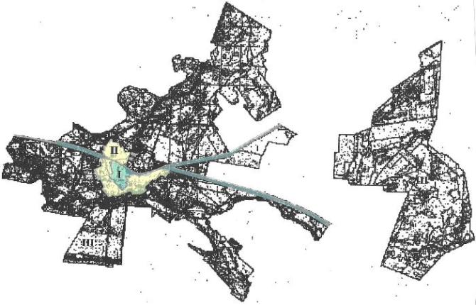

|  |  |
| --- | --- |
|  | Бұқар жырау аудандық Мәслихатының 2010 жылғы 23 желтоқсандағы 34 сессиясының N 9 шешіміне 2 қосымша |

**Кадастрлық (бағалау) құнын белгілеу үшін және салық салу мақсаты үшін Ғ. Мұстафин кентінің аумағын аймақтарға бөлу сұлбасы**

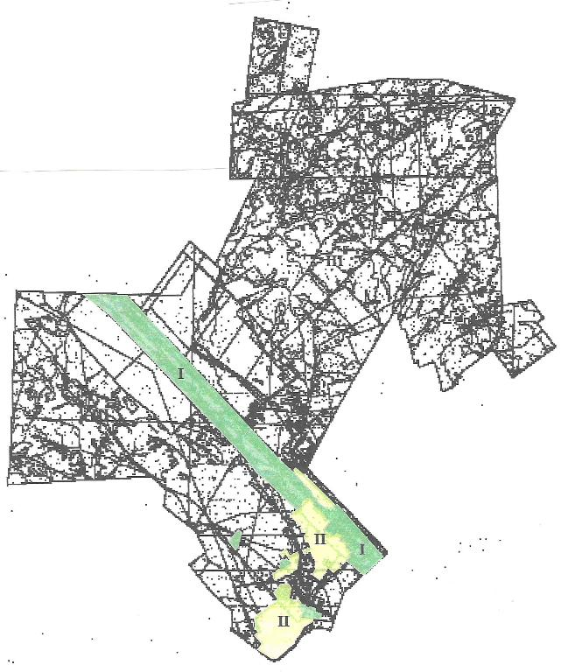

|  |  |
| --- | --- |
|  | Бұқар жырау аудандық Мәслихатының 2010 жылғы 23 желтоқсандағы 34 сессиясының N 9 шешіміне 3 қосымша |

**Кадастрлық (бағалау) құнын белгілеу үшін және салық салу мақсаты үшін Қушоқы кентінің аумағын аймақтарға бөлу сұлбасы**

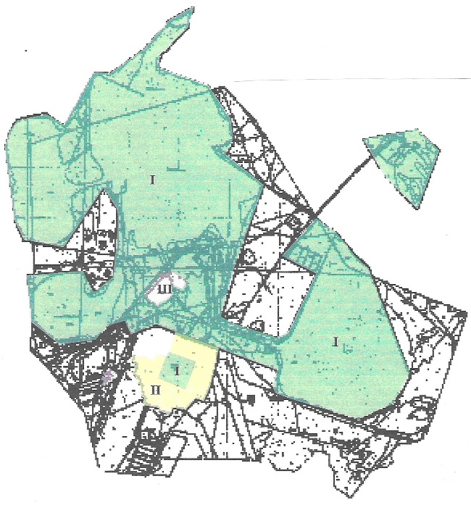

|  |  |
| --- | --- |
|  | Бұқар жырау аудандық Мәслихатының 2010 жылғы 23 желтоқсандағы 34 сессиясының N 9 шешіміне 4 қосымша |

**Кадастрлық (бағалау) құнын белгілеу үшін және салық салу мақсаты үшін Ботақара кентінің аумағын аймақтарға бөлу сұлбасына түзету коэффициенттері**

|  |  |  |
| --- | --- | --- |
| Кадастрлық (бағалау) аймағының нөмірі | Шаршы метр жер үшін төленетін төлемнің базалық ставкасына түзету коэффициенттері | Жер салығы базалық ставкасына түзету коэффициенттері |
| I | 2,0 | 1,5 |
| II | 1,0 | 1,0 |
| III | 0,8 | 0,8 |

|  |  |
| --- | --- |
|  | Бұқар жырау аудандық Мәслихатының 2010 жылғы 23 желтоқсандағы 34 сессиясының N 9 шешіміне 5 қосымша |

**Кадастрлық (бағалау) құнын белгілеу үшін және салық салу мақсаты үшін Ғ. Мұстафин кентінің аумақтарын аймақтарға бөлу сұлбасына түзету коэффициенттері**

|  |  |  |
| --- | --- | --- |
| Кадастрлық (бағалау) аймағының нөмірі | Шаршы метр жер үшін төленетін төлемнің базалық ставкасына түзету коэффициенттері | Жер салығы базалық ставкасына түзету коэффициенттері |
| I | 2,0 | 1,5 |
| II | 1,0 | 1,0 |
| III | 0,8 | 0,8 |

|  |  |
| --- | --- |
|  | Бұқар жырау аудандық Мәслихатының 2010 жылғы 23 желтоқсандағы 34 сессиясының N 9 шешіміне 6 қосымша |

**Кадастрлық (бағалау) құнын белгілеу үшін және салық салу мақсаты үшін Қушоқы кентінің аумағын аймақтарға бөлу сұлбасына түзету коэффициенттері**

|  |  |  |
| --- | --- | --- |
| Кадастрлық (бағалау) аймағының нөмірі | Шаршы метр жер үшін төленетін төлемнің базалық ставкасына түзету коэффициенттері | Жер салығы базалық ставкасына түзету коэффициенттері |
| I | 2,0 | 1,5 |
| II | 1,2 | 1,2 |
| III | 1,0 | 1,0 |
| IV | 0,8 | 0,8 |

© 2012. Қазақстан Республикасы Әділет министрлігінің «Қазақстан Республикасының Заңнама және құқықтық ақпарат институты» ШЖҚ РМК